Министерство науки и высшего образования РФ
Рязанский государственный радиотехнический университет им. В.Ф. Уткина

Кафедра ТОР

Курсовая работа
По дисциплине «Системы и сети связи с подвижными объектами»
на тему «Локальные радиосети»
Часть 2

Выполнил:
студент гр.719
Шувалов М.М.

Проверил:
Бакке А.В.

Рязань, 2020
2. Проработка плоскости управления сценариями взаимодействия
2.1.1. Назначение плоскости управления (сигнализации) радиосети.
Плоскость управления (сигнализации) отвечает за реализацию правил взаимодействия сетевых объектов, формирование служебных сообщений и сообщений сигнализации. На данном уровне будут располагаться все основные службы управления.
2.1.2. Пояснение идеи двустороннего управления решениями в виде «событие > воздействие > исполнение > уведомление об исполнении».
Событие – пользователь хочет передать сообщение, т.е. нуждается в ТК услуге.
Воздействие – пользователь с помощью терминала запрашивает исполнения желаемой услуги.
Исполнение – сеть предоставляет ресурсы, т.е. реализует услугу пользователя.
Уведомление – сеть сообщает терминалу о том, что его услуга исполнена.
2.1.3. Пояснение основных служб плоскости управления и краткий анализ их задач, подготовка и обосновании нескольких примеров сигнальных сообщений.
Служба управления мобильностью – осуществляет контроль за мобильностью терминала. Чем дальше терминал от точки доступа, тем ниже мощность сигнала, поступающего от ТД, что сообщается терминалу посредством служебных сообщений.
Служба управления соединением – устанавливает соединения между терминалами.
Служба управления радиоресурсами – выделяет необходимый канальный ресурс для доставки сообщений.
В таблице 1 приведены примеры служебных сообщений.
Таблица 1. Примеры служебных сообщений
Служба | Сообщение
Служба управления мобильностью | «Сигнал очень слабый»
Служба управления соединением | «Хочу зарегистрироваться»
Служба управления радиоресурсами | «Нужен канальный ресурс»

Модель OSI включает в себя 7 уровней: физический, канальный, сетевой, транспортный, сеансовый, представительский и прикладной. Для реализации моей радиосети требуется лишь первые 2 уровня: L1 и L2. Основные службы управления радиосети будут располагаться на L2 уровне.
2.2. Разработка иерархической модели радиосети – как транспортной платформы доставки информационных и служебных сообщений. Выделение отдельной транспортной сети в составе радиосети, анализ ключевых слоев и звеньев модели (физические ресурсы - канал передачи данных – службы управления сеансом соединения/сценариями взаимодействия).
На рисунке 1 представлена иерархическая модель взаимодействия сетевых объектов.
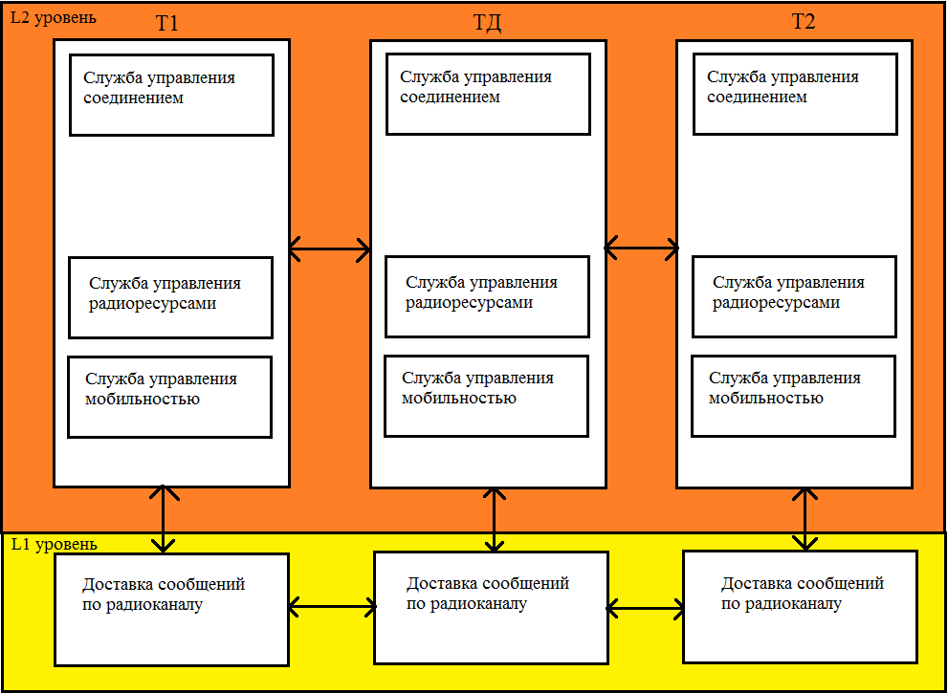
Рис. 1 Иерархическая модель

В данной радиосети присутствует лишь одна точка доступа, которая является аналогом базовой станции в радиотелефонной сети связи. Следовательно, организация транспортной платформы не требуется.
L2 – канальный уровень. На данном уровне организуется логическое соединение, т.е. осуществляется доставка сообщений канального уровня. Также на этом уровне я выделил формирование и доставку служебных сообщений.
L1 – физический уровень. Данный уровень предоставляет физические ресурсы для доставки сообщений выше лежащего уровня.
Межсетевого взаимодействия здесь нет, поэтому сетевой уровень L3 не требуется.
В данной сети единый канал передачи данных. Следовательно, терминал, желая передать сообщение вступает в борьбу за канал связи. Этот канал обладает высокой пропускной способностью.
2.3. Пояснение правил идентификации установленных соединений, сообщений, процедур/служб обработки сигнальных сообщений, а также сетевых объектов.
В данной сети реализовано 2 вида сообщений: служебные и информационные. Следовательно, необходимо выделить 1 бит для идентификации типа сообщения: 0 – служебное, 1 – информационное.
Кроме того, в данной сети предусмотрено 2 вида трафика: текст и звук. Поэтому требуется идентификация трафика (также 1 бит).
Каждому терминалу необходим уникальный идентификатор. Максимальное число абонентов – 150. Следовательно, необходимо выделить 8 бит для адреса получателя.
2.4. Формирование диаграмм состояний сетевых объектов (выделенных узлов, терминалов) с учетом мер по обеспечению энергосбережения. Выделение активного и пассивного состояний терминалов и анализ задач (режимов) сетевых объектов, выполняемых в этих состояниях.
У терминала есть 3 состояния: выключен, пассивное и активное.
В состоянии «выключен» терминал ничего не принимает и ничего не передаёт. Он вне сети.
В пассивном состоянии терминал осуществляет поиск сети (ловит BCCH), может «мониторить» информацию об активных терминалах в данной сети из BCCH, ожидает вызова от ТД.
В активном состояние терминал может перейти как по собственной инициативе, так и посредством вызова из сети. В данном состоянии терминал осуществляет передачу данных.
На рис. 2 представлена диаграмма состояний терминала в целом. 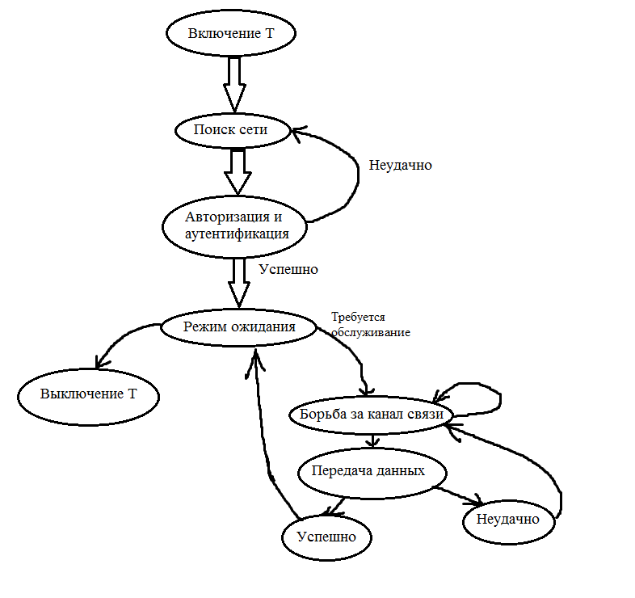
Рис. 2 Диаграмма состояний терминала
Взаимодействие точки доступа с терминалом представлено на рисунке 3.
Когда ТД сформировала сообщение для Т, она посылает служебное сообщение следующего вида: «Очнись, для тебя есть сообщение». В ответ ТД получает уведомление о готовности Т принять сообщение («Я готов, отправляй»). Затем ТД, выиграв борьбу за канал связи и получив ресурс, передаёт информационное сообщение. После этого от Т приходит служебное сообщение о получении сообщения, сеанс связи завершается, ресурс освобождается. В случае неудачного приёма, ТД повторно вступает в борьбу за канал и снова передаёт сообщение.
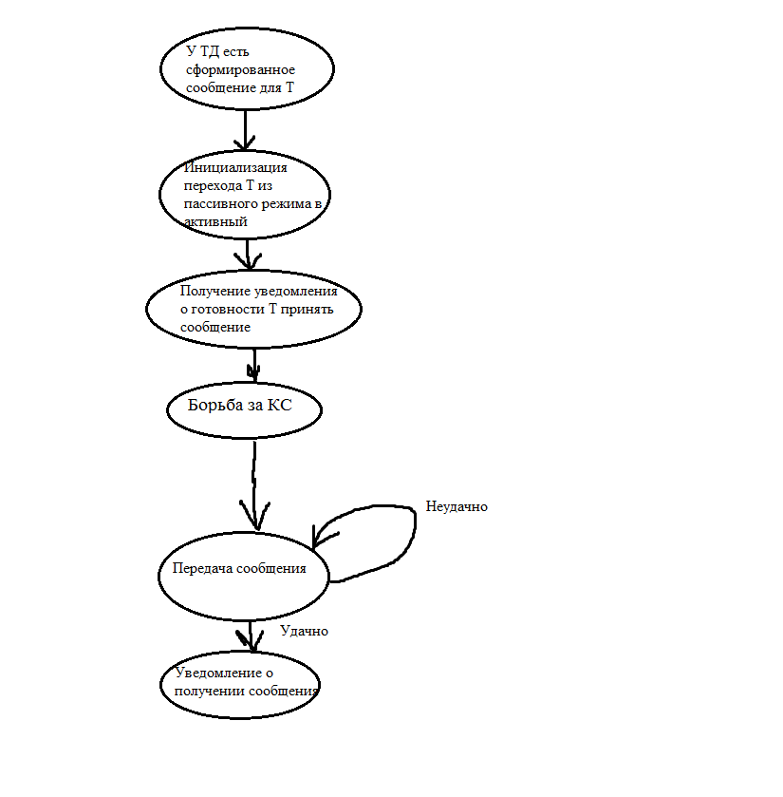
Рис. 3 Взаимодействие ТД – Т
Взаимодействие Т – ТД представлено на рисунке 4.
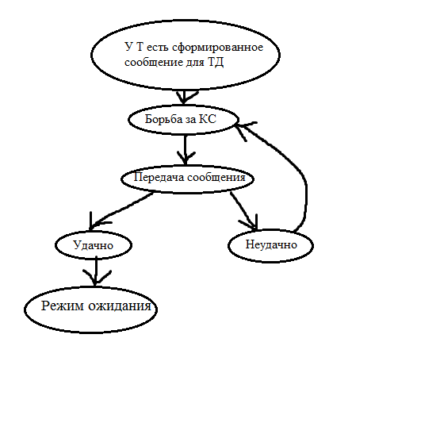
Рис. 4 Взаимодействие Т - ТД
2.5. Проработка ключевых сценариев взаимодействия объектов сети: обнаружение/идентификация сети, регистрация/привязка к сети, реализация сеанса предоставления услуги и т.п. Разработка сценария, выполняющего оперативное реагирование на изменение качества соединения (как будет оцениваться качество соединения, как управлять свойствами активного соединения сетевых объектов?).
Обнаружение и регистрация в сети начинается с приёма широковещательной несущей BCCH от точки доступа. Получив всю информацию о сети, терминал пытается в ней зарегистрироваться. Сеть в свою очередь передаёт терминалу служебные сообщения, в которых содержатся требования для регистрации (просит ввести логин и пароль). Терминал посредством передачи логина и пароля пытается авторизоваться в сети. В случае успешной авторизации, сеть присваивает терминалу уникальный идентификатор. Данный сценарий представлен на рисунке 5.
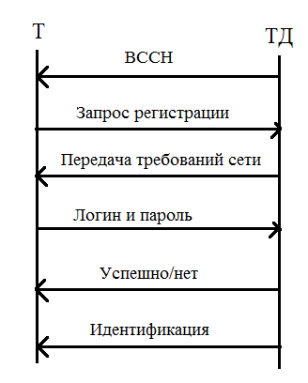
Рис. 5 Сценарий регистрации
После регистрации терминал может либо сам запросить ТК услугу, либо может быть вызван сетью.
В первом случае сценарий начинается с запроса услуги. Сеть в ответ либо выделяет канальный ресурс для передачи, либо сообщает о невозможности реализации услуги в данный момент. После этого терминал передаёт сообщение по каналу связи и в ответ получает уведомление о приёме и отношение сигнал/шум для контроля качества соединения. Сценарий передачи сообщения на рисунке 6.
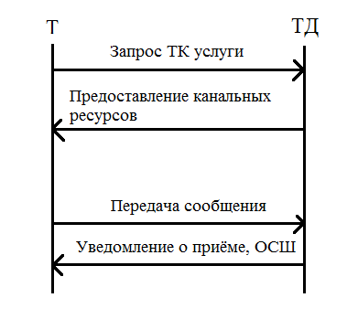
Рис. 6 Сценарий передачи сообщения
Во втором случае сценарий начинается со служебного сообщения о том, что для терминала есть сообщение. В ответ передаётся сообщение о готовности принять данное сообщение. Далее взаимодействие аналогично сценарию передачи. Сценарий приёма приведёт на рисунке 7.
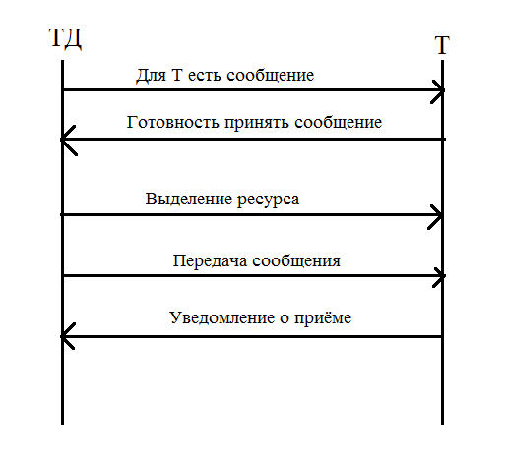
Рис. 7 Сценарий приёма сообщения

Библиографический список:
- Бакке А.В. – лекции по курсу "Системы и сети связи с подвижными объектами";
- КП "Локальная радиосеть" Часть 2. Подкопаева Светлана

